AdventureWorks: Personal, Försäljning och Produkter

AdventureWorks är en omfattande databas som är uppdelad i 5 olika delar. Human Resources som har information om personal, Person där kunddatan finns, Production vilket har procedurer och information om deras produkter, Purchasing som behandlar företagets inköp och Sales vilket har information om ordrar och kunders köphistorik.

På AdventureWorks finns det 16 olika avdelningar med 290 stycken anställda. Produktionen är den största avdelningen på företaget med totalt 180 stycken anställda. Vi kan även se att männen är överrepresenterade på företaget med 206 män mot 84 kvinnor.

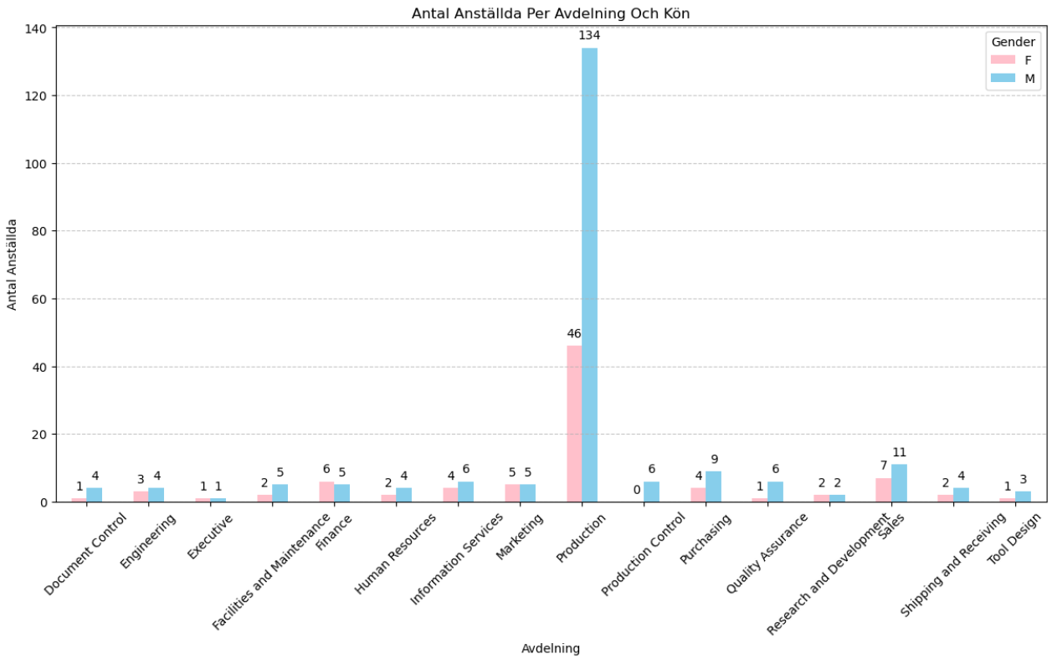

Företaget är verksamt i 6 olika länder och har även personal i dessa. Majoriteten av personalen bor och arbetar i USA, 284 personer för att vara exakt. Av de 6 resterande är 2 verksamma i Kanada, sen en i följande länder, Tyskland, Frankrike, Storbritannien och Australien. Personalen som arbetar utanför USA är alla säljrepresentanter för företaget.

Personalen på AdventureWorks har en genomsnittlig timlön på 20,7 dollar för kvinnor och 17,16 dollar för män. Även om AdventureWorks CEO är en man så har männen i snitt lägre lön i företaget. Detta har till stor del att göra med att över hälften av alla män (134 stycken) arbetar inom produktionen som har en av de lägsta genomsnittslönerna på företaget. Se graf på nästa sida.

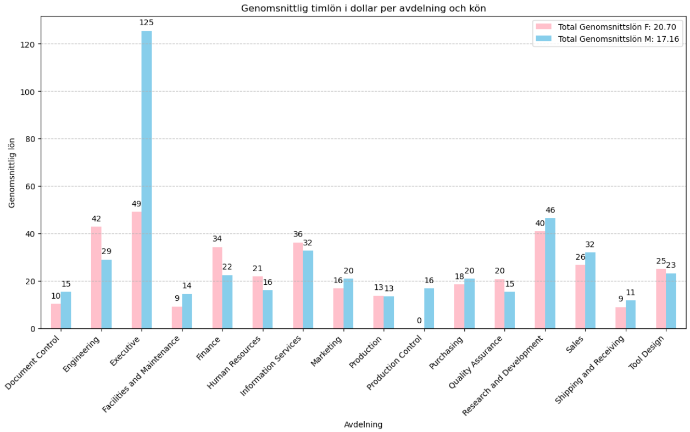

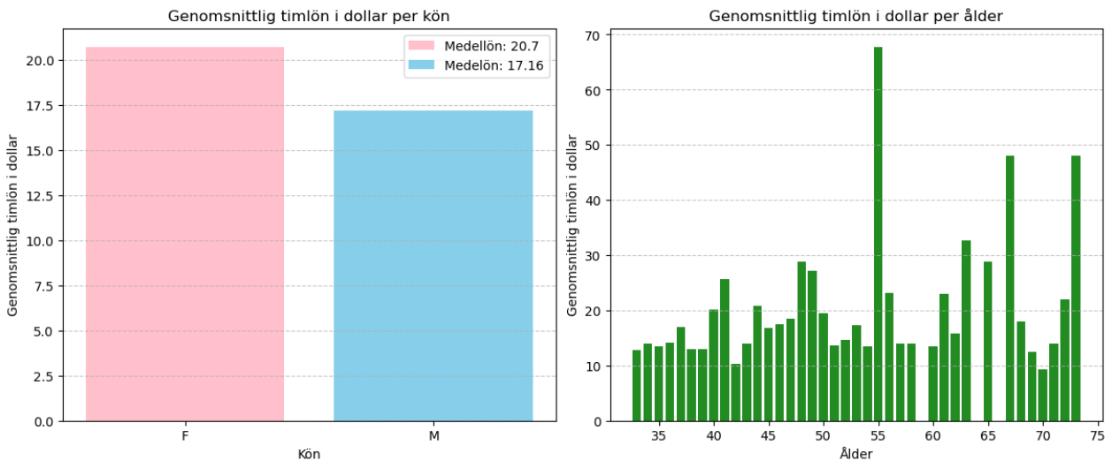

Företagets mest sålda produkt är “AWC Logo Cap” med produkt-id 712 som företaget har sålt 8311 exemplar av. Om vi kikar på vilket produkt som har genererat högst inkomst så är det “Mountain-200 Black, 38” med produkt-id 782 vilket har genererat 4 400 592 dollar. Deras top 6 mest inkomstbringande produkter är olika storlekar av just denna cykel.

Adventureworks säljer både till privatpersoner och till affärer, de har vid skrivande stund 19209 unika kunder varav 18 508 privatpersoner och 701 affärer som de säljer till. Adventureworks använder sig av 104 olika återförsäljare för sina produkter och delar som de inte gör själva.

Om vi kollar vidare på deras intäkter så ser vi att försäljningen går väldigt upp och ner med inga riktiga mönster efter säsong men vi kan avläsa från histogrammet att i det stora hela ser det ut som att försäljningen växer. AdventureWorks har haft en säsongsbaserad rea på cykelhjälmar och detta är något jag tänker kolla extra på längre fram.

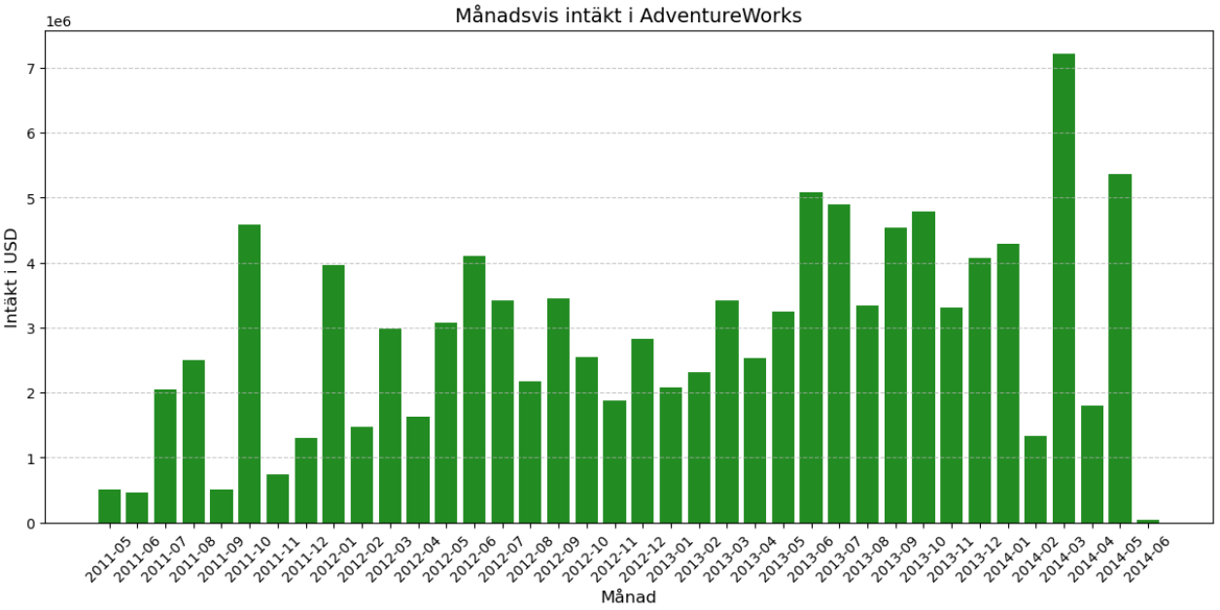

Den region som presterar bäst är USA med Kanada som tvåa. USA står för totalt 57,35% av AdventureWorks totala intäkter under den fyraårsperiod vi har kollat på. Australien står för 9,7%, Kanada 14.89%, Frankrike 6.6%, Tyskland 4.47% och Storbritannien står för 6.98% av den totala försäljningen.

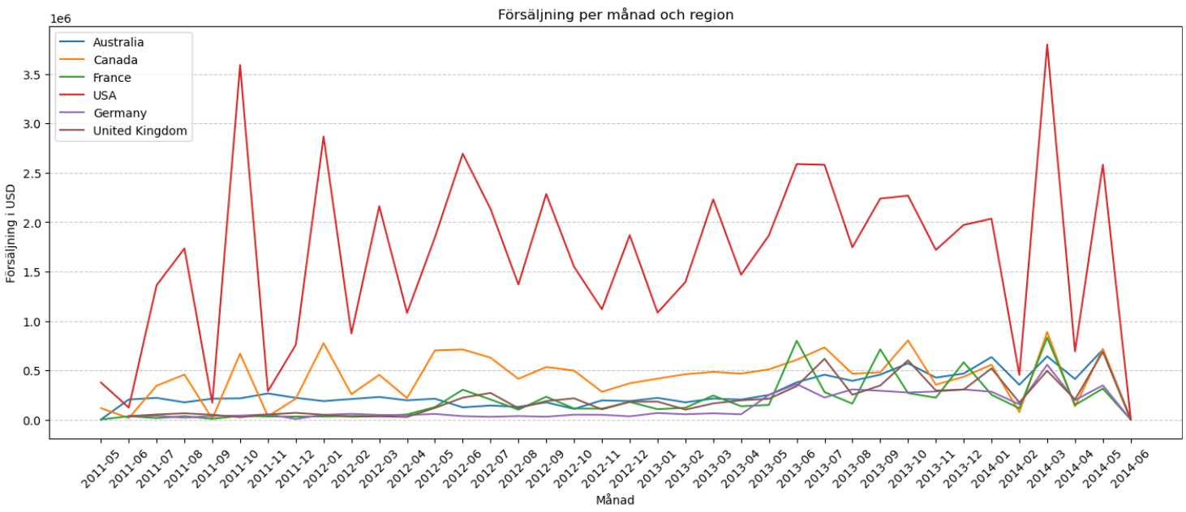

Statistisk analys av AdventureWorks säsongsrabatt

Jag har valt att kolla extra på AdventureWorks säsongsrabatt som dom har på cykelhjälmar. Perioden jag har kollat på är mellan datumen 30 maj till 29 juni under åren 2011-2014. Åren 2012-2013 hade AdventureWorks sin säsongsrabatt och åren 2011 och 2014 hade de ingen rabatt. Det jag vill undersöka är ifall säsongsrabatten har boostat företagets försäljning och även om det har hindrat försäljningen efter dom tog bort den.

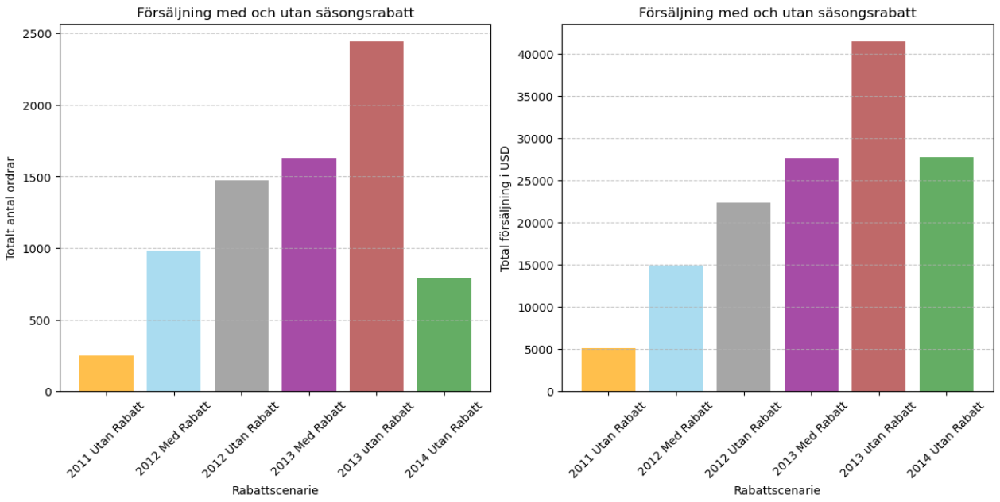

Om vi först jämför året 2011 (orange) med året 2012 (ljusblå och grå) kan vi enkelt se att det är en stor skillnad i försäljning både när det kommer till antal produkter sålda och för totalsumma. Frågan är ifall rean har hjälpt försäljningen och kollar man på enbart graferna så kan man påstå att ja att det gör den. Om vi kikar på åren 2013 (lila och brun) med året 2014 (grön) så ser vi en rejäl dipp på försäljningen efter att AdventureWorks tog bort sin säsongsrabatt. Vi kan anta att försäljningen för 2014 hade legat högre än 2013 om företaget hade fortsatt med sin säsongsrabatt.

För att undersöka detta och kunna skapa en projicering har jag räknat ut standardavvikelse och medelvärde för året 2013 på antal produkter som såldes med rabatt. Från denna information har jag gjort en simulering 1000 gånger för att få ett stort antal möjliga utfall på potentiella försäljningsdatan. Jag har sedan använt denna simulation för att skapa ett 95-procentigt konfidensintervall och projicera hur försäljningen 2014 hade kunnat se ut om säsongsrabatten hade fortsatt. Se histogram nästa sida.

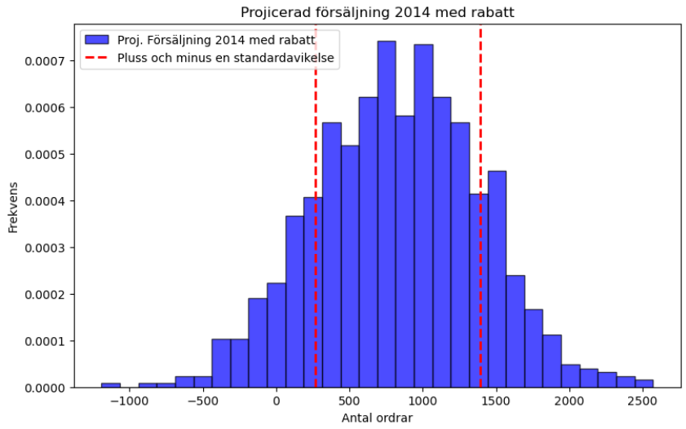

Vårt konfidensintervall ligger mellan -245.83 och 1843.14 och det säger oss att med största sannolikhet hade AdventureWorks tjänat på att ha kvar sin säsongsrabatt. Om vi kikar på vårt histogram så kan vi även uppskatta att AdventureWorks förmodligen hade sålt mellan ungefär 350 till 1400 produkter extra om rabatten hade fortsatt.

Dock så kan vi inte enbart kolla på detta utan det kan ha funnit andra faktorer med i bilden som har gjort att försäljningen 2014 har gått ner. Kan vara att det går sämre för företaget generellt, det har kommit någon ny billigare konkurrent osv, vi kan bara spekulera. Men min slutsats på denna analys är att AdventureWorks hade tjänat på att ha kvar sin säsongsrabatt.

**Executive summary**

1. Databasen är uppdelad i 5 olika delar, Human Resources, Person (Customers), Production, Purchasing och Sales.
2. Det finns 290 anställda på företaget.
3. Män är överrepresenterade med 206 män mot 84 kvinnor.
4. Kvinnor tjänar mer än männen. 20,7 dollar för kvinnor och 17,16 dollar för män.
5. Företaget är verksamt i 6 länder, USA, Kanada, Tyskland, Frankrike, Storbritannien och Australien.
6. 57,35% av deras inkomst under perioden vi kollat på 2011-2014 är från USA.
7. Deras mest sålda produkt är en keps (AWC Logo Cap).
8. AdventureWorks använder sig av 104 olika återförsäljare.
9. Företaget säljer både till privatpersoner och butiker.
10. AdventureWorks hade tjänat på att ha kvar sin säsongsrabatt på cykelhjälmar.

**Mina tankar och funderingar:**

Muntlig redovisning 13:20 den 3/1.

Dom största utmaningarna jag har haft under detta arbete är att ta mig tid till att göra den. Som vi vet så har det ju varit jul och nyår och folk åker iväg och träffar vänner och familj och för mig har det inte varit något undantag. Jag borde ha tagit mer tid dom första dagarna innan man skulle åka iväg när man väl hade massa tid. Sen har man fått arbeta hårdare i slutet och mellandagarna efter man kommit hem från familjen.

Jag hade även problem med statistiska analysen och konfidensintervallet, först att komma på vad jag ska kolla extra på och sen även hur jag ska gå till väga. Tips jag hade gett mig själv är att ta vara på tiden i början för att slippa långa dagar och stressen. Bara bestäm dig vad du ska analysera och bara kör på det.

Jag anser att jag förtjänar minst ett G då jag har visat att jag har grundläggande kunskaper i SQL för att kunna Create, Read, Update och Delete.